2011年高考湖北卷语文试题答案解析
绝密★启用前 试卷类型：B
2010年普通高等学校招生全国统一考试（湖北卷）
语文
声明：本答案非标准答案，为本人自己完成的答案，仅供参考。
本试卷共8页，七大题23小题。全卷满分150分，考试用时150分钟。
★祝考试顺利★
注意事项：
- 答题前，考生务必奖自己的姓名、准考证号填写在试题卷和答题卡上，并将准考证号条形码粘贴在答题卡上的指定位置。用2B铅笔将答题卡上的试卷类型B后的方框涂黑。
- 选择题的作答：每小题选出答案后，用2B铅笔把答题卡上对应题目的答案标号涂黑。如需改动，用橡皮擦干净后，再选涂其它答案标号。答在试题卷、草稿纸上无效。
- 非选择题用0.5毫米黑色墨水签字笔将答案直接答在答题卡上对应的答题区域内。
- 考生必须保持答题卡的整洁。考试结束后，请将本试题卷和答题卡一并上交。
一、（15分，每小题3分）
1．下列各组词语中加点的字，读音全部相同的一组是
A．屏气 摒弃 并蒂莲 秉烛待旦
B．黄鹂 黎明 霹雳舞 磨砺意志
C．驼绒 滂沱 拓荒者 脱颖而出
D．翌日 游弋 溢洪道 逸兴遄飞
【参考答案】D
【试题分析】
A．屏气bǐng 摒弃bìng 并蒂莲bìng秉烛待旦bǐng
B．黄鹂 lí 黎明lí 霹雳舞lì 磨砺意志lì
C．驼绒tuó 滂沱tuó 拓荒者tuò脱颖而出tuō
D．翌日 yì 游弋yì 溢洪道yì 逸兴遄飞yì
【高考考点】识记现代汉语普通话常用字的字音。
【易错提醒】“游弋”易读错。四个选项都有一定的迷惑性
【备考提示】考查读音相近的字的读音，要求考生不能只抓住常见易错的字音，而要切实练好普通话，在比较中辨别。要注重考查普通话的读写能力培养。
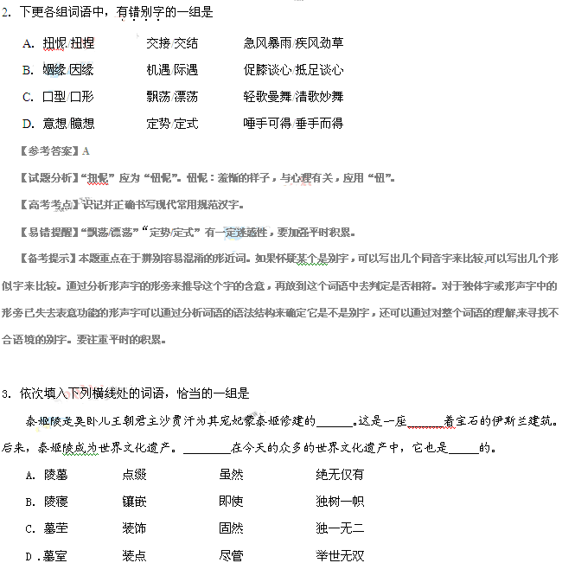
【参考答案】B
【试题分析】本题将实词和成语综合进行考查。陵墓：指帝王诸侯的坟墓，现多指领袖或先烈的坟地，亦泛指坟墓。陵寝：古代帝王陵墓的宫殿寝庙，借指帝王陵墓。：墓茔：墓地，茔地。墓室：①犹墓庐；②犹墓穴。坟墓中放棺椁的处所。点缀：①加以衬托或装饰，使原有事物更加美好；②装点门面，应景儿，凑数儿。镶嵌：①将一物体嵌在另一物体中；②比喻深深地进入某种境界或思想活动中。装饰：打扮，修饰；装潢；点缀，装点；指装饰品；犹夸饰。装点：装饰点缀；点缀品；张扬，夸大。虽然：即使如此；犹即使。即使：连词，表示假设的让步。固然：连词。①表示承认某个事实，引起下文转折；②表示承认甲事实，也不否认乙事实。尽管：①副词，表示不必考虑别的，放心去做；②〈方〉副词，老是；总是；③连词，表示姑且承认某种事实，下文往往有‘但是、然而’等表示转折的连词跟它呼应，反接上文。绝无仅有：只有一个，再没有别的，形容非常少有。独树一帜：树，立；帜，旗帜。单独树起一面旗帜。比喻独特新奇，自成一家。独一无二：没有相同的或没有可以相比的。举世无双：全世界找不到第二个。

【高考考点】正确使用词语(包括熟语) 。
【易错提醒】本题不是传统的两个词选一个，而是四个词选一个，涉及实词（名词、动词）、虚词、成语，容量加大。
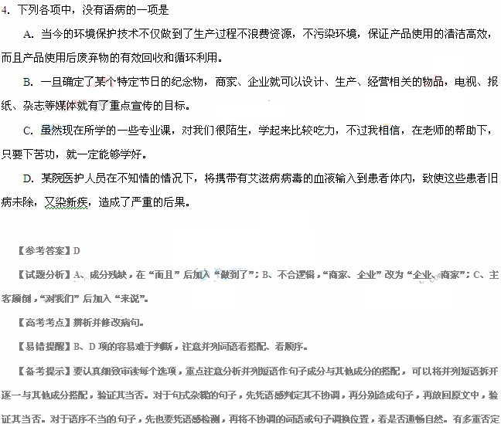【备考提示】对实词的辨析应从以下几个方面考虑：①辨析词义。包括词语的语意侧重点、词语的词意的轻重、词义范围的大小等。②辨析色彩。包括词语的感情色彩跟语体色彩。③辨析用法。括搭配习惯、语法功能、使用对象等方面。要正确理解成语的整体意义，要注意语境的组合与搭配情况，越是想要你字面理解的成语越要注意陷阱。特别陌生的成语往往是对的。另外要特别注意两用成语的意义和用法。虚词要考虑句间关系和习惯搭配。
或还有反问的句子，要将否定换成肯定来理解。对因不明词义而造成前后矛盾的语句，应尽力推敲出这个关键词语的含义，推敲方法是拆字组词。对逻辑概念方面的不协调，可以凭事理推断。注意题干的要求，究竟选择的是有语病的还是无语病的一项。
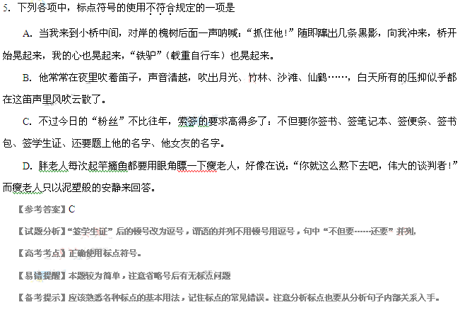二、（12分，每小题3分）
阅读下面的文字，完成6——题。
中国古代的天文
李政道
古代西方人的一种观念是“天圆地方”，我们老祖宗却认为“天圆地圆”，有黄道、赤道。两千多年前，诗人屈原在其著作《天问》中引证天是圆的，地也是圆的。他说：九天之际，安放安属？隅隈多有，谁知其数？
九天是指坐标，就是昊天（东）、阳天（东南）、赤天（南）、朱天（西南）、成天（西）、幽天（西北）、玄天（北）、鸾天（东北）、钧天（中间向上），一共是九个坐标位置。屈原说，如果天圆地平，就会相交，成“九天之际”。“安放安属？”相交的点放在哪里呢？“隅隈多有，谁知其数？”天地相交显然不合理。因此，天是圆的，地一定也是圆的。天如蛋壳，地如蛋黄，各自可转。所以中国古代天文就是赤道、黄道两个圆轨道。
他下面再问：天是圆形的，还是椭圆形的？
东西南北，其修孰多？南北顺椭，其衍几何？
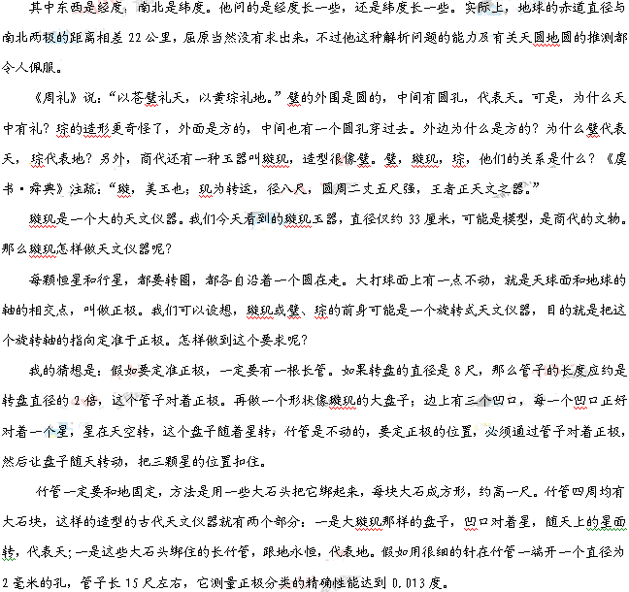我还有一个想法，就是在商朝时正极没有任何明显的星。人们为了纪念炎黄古代天文学的成功，就制作了璇玑这种小型玉器，后来把璇玑变得更简单：一部分变成璧，竹管和外包的大石块就变成琮。因而“以苍璧礼天，以黄琮礼地”。
（选自《中国国家天文》创刊号，有删改）
6．从原文看，下列对古人“天圆地圆”观念解说，不准确的一项是
A．中国古人很早就有天圆地圆的观念，如把天比作蛋壳，把地比作蛋黄，认为存在赤道和黄道两个圆形的轨道。
B．东西是经度，南北是维度，经度与纬度哪个长一些呢？作者认为，这样提问本身就表明在屈原心目中天和地都是圆的。
C．璧为圆形，中有圆孔，代表天，琮为方形，中有圆孔，代表地。《周礼》所谓，“以苍璧礼天，以黄琮礼地”可为印证。
D．璧为圆形，可以代表天，可是，琮为方形，怎能代表地呢？作者认为琮的方形是特意加上去的，起装饰作用。
【参考答案】DB
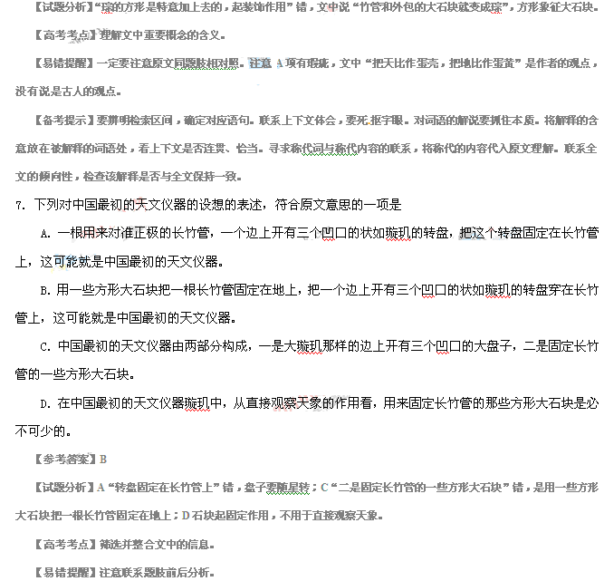【备考提示】要理清文章结构，找出选项相对应的内容区域，依次筛选。原文内容与选项保持一致，选项与题干要能构成因果关系。略过无关紧要的信息，如举例、描写等，抓住本质特征。
8．“后来，把璇玑变得更简单：一部分变成壁，竹管和外包的大石块就变成琮。”下列对这句话的理解和推断，准确的一项是
A．璇玑是一个大的天文仪器，壁和琮都是直接从这种天文仪器简化而来的。
B．由于壁和琮都是从璇玑简化而来的，所以都保留了观测天文现象的功能。
C．代表天的壁和代表地的琮，可能都是从玉器璇玑简化而来的。
D．今天所能见到的壁和琮，都是礼器和饰物，是由竹管和大石块简化而来的。
【参考答案】C
【试题分析】A、“璇玑”是玉器，不是天文仪器；B、壁和琮没有保留观测天文现象的功能，只是礼器；D、文中说：“一部分变成璧，竹管和外包的大石块就变成琮。”
【高考考点】依据文章进行判断和想象。
【易错提醒】A，依据文意，“璇玑”是玉器，不是天文仪器，可对比C项判断。
【备考提示】要依据文意。推断想象不能随意扩大或缩小，因果、前后关系不能颠倒。注意选肢之间的比较，如果选项中有内容矛盾的选项必有一错。
9．作者根据哪两类证据推论出中国古人“天圆地圆”的观念？
【答案提示】屈原的《天问》，璇玑、璧、琮的样式和对它们之间关系的推测。
三、（9分，每小题三分）
阅读下面的文言文，完成10-12题。
原 弊
[宋] 欧阳修
农者，天下之本也，而王政所由起也。古之为国者未尝敢忽，而今之为吏者不然，薄书听断而已矣，闻有道农之事，则相与笑之曰：鄙。夫知赋敛移用之为急，不知务农为先者，是未原为政之本末也。知务农而不知节用以爱农，是未尽务农之方也。
古之为政者，上下相移用以济。下之用力者甚勤，上之用物者有节，民无遗力，国不过费，上爱其下，下给其上，使不相困。一夫之力，督之必尽其所任；一日之用，节之必量其所入。一岁之耕，供公与民食，皆出其间而常有余。故三年而余一年之备。今乃不然，耕者，不复督其力；用者，不复计其出入。一岁之耕供公仅足，而民食不过数月。甚者，场功甫毕，簸糠麸而食秕稗，或采橡实、畜菜根以延冬春。不幸一水旱，则相枕为饿殍。此甚可叹也！
国家罢兵， 三十三岁矣，兵尝经用者老死今尽，而后来者未尝闻金鼓、识战阵也。生于无事而饱于衣食也，其势不得不骄惰。今卫兵入宿，不自持被而使人持之；禁兵给粮，不自荷而雇人荷之。其骄如此，况肯冒辛苦以战斗乎？就使兵耐辛苦而能斗战，虽耗农民，为之可也。奈何有为兵之虚名，而其实骄惰无用之人也。
古之凡民长大壮健者皆在南亩，农隙则教之以战，今乃大异，一遇凶岁，则州郡吏以尺度量民之长大而试其壮健者，招之去为禁兵；其次不及尺度而稍怯弱者，籍之以为厢兵。吏招人多者有赏，而民方穷时争投之。故一经凶荒，则所留在南亩者，惟老弱也。而吏方曰：不收为兵，则恐为盗。噫！苟知一时之不为盗，而不知终身骄惰而窃食也。古之长大壮健者任耕，而老弱者游惰；今之长大壮健者游惰，而老弱者留耕也。何相反之甚邪！然民尽力乎南亩者，或不免乎狗彘之食，而一去为僧、兵，则终身安佚而享丰腴，则南亩之民不得不日减也。故曰有诱民之弊者，谓此也。
（选自《欧阳文忠公集》，有删改）
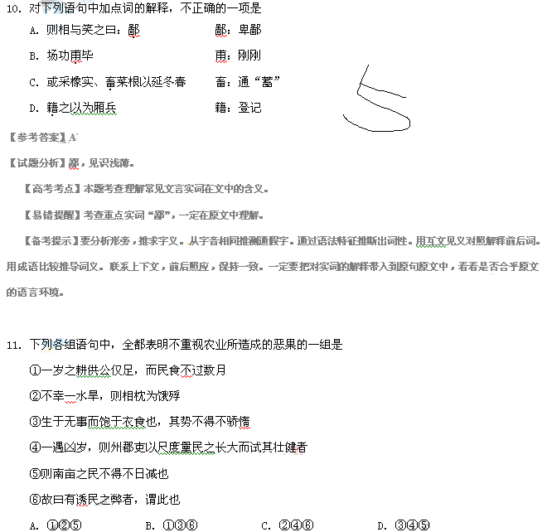
【参考答案】A
【试题分析】③是说后来的士兵；④是说饥荒时选厢兵的标准，⑥是作者的结论。
【高考考点】筛选文中的信息。
【易错提醒】④是说饥荒时选厢兵的标准。
【备考提示】要看清题目要求，一字一词地琢磨。选出一两句不相符的，排除部分选项。要注意从离中心最远的开始排除。必须注意每一个句子和题干规定的中心要形成因果或解证关系。照应上下文，一般作者评论性的话不能作为选项,别人赞誉的话可考虑。 要注意题干的要求，注意主人公、关键词、“正面”、“侧面”等词语。
12．下列对原文有关内容的分析和概括，不正确的一项是
A．作者认为农业是天下之本，当政者只知使用民力而不知爱惜民力是不可取的。
B．作者通过古今施政的对比，揭示了宋朝农民在利益被严重侵害下的悲惨遭遇。
C．作者认为，休战以来的士卒已经老迈，因此背军粮的任务只好雇请他人来做。
D．作者指出，高大健壮的不种田，年老体弱的却在田地劳作，有时吃的是猪狗食。
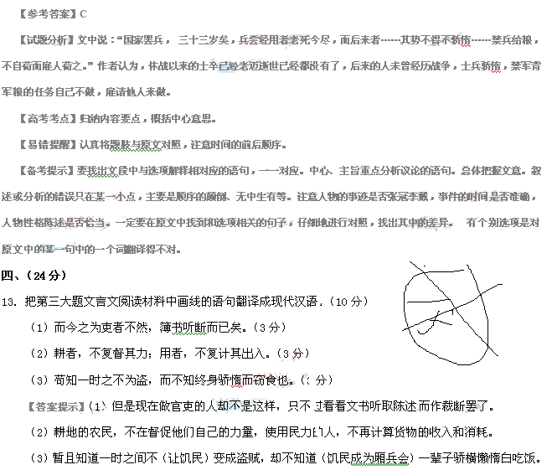14.阅读下面这首宋词，然后回答问题。
鹊桥仙·七夕
范成大
双星良夜，耕慵织懒，应被群仙相妒。娟娟月姊满眉颦，更无奈风姨吹雨。
相逢草草，争如休见，重搅别离心绪。新欢不抵旧愁多，倒添了新愁归去。
【注】争：怎。
（1）对于牛郎织女鹊桥相会，此词说“新欢不抵旧愁多，倒添了新愁归去”，而秦观说“两情若是长久时，又岂在朝朝暮暮”。请简要分析二者所表达的感情侧重点有何不同。（4分）

【答案提示】此词感情悲伤，认为见面的欢喜抵不上原来的离愁，随着离别又添了新的离别的悲伤，感情侧重于相见前后的悲伤，只看到了消极的方面；秦词写深沉的爱情，认为感情只要是长久，就不在乎是否日夜相守，是对离别人的劝慰，侧重于表现情感之深，态度积极。
（2）此词多处采用了对比衬托的艺术表现方法，请举出两例并结合作品赏析。（4分）
【答案提示】月、风衬托双星相逢，新欢与旧愁的比较。
15.填空。（6分）
（1）匈牙利是人裴多菲的作品《我愿意是急流》讴歌了纯真的爱情。
（2）孙犁的《白洋淀纪事》被视为中国现当代文学“荷花淀派”的代表作。
（3）中国古典诗词长于抒发感情，如：“日月忽其不淹兮，春与秋其代序。”（屈原《离骚》）
①
“少无适俗韵，性本爱丘山。”（陶渊明《归园田居》）。“乍暖还寒时候，最难将息。”
② ③
（李清照《声声慢》）“早岁那知世事艰，中原北望气如山。”（陆游《书愤》）
④
五、（18分）
阅读下面的文字，完成16-----19题。
烟花三月下扬州
熊召政
①扬州古称广陵，人们又叫它维扬。清代之前，扬州因靠着大运河，一向被誉为南北枢纽，淮左名邦。以今天的地理概念，扬州在苏北，不属江南。但古人自北方舟船而来，一入扬州，心理上便感觉到了江南。江南是以长江为界的，从这层意义上，扬州不算江南，但它处在淮河以南，属不南不北之地，且扬州的人文风气，山水风光，都是近南而远北。杜牧写扬州的诗句“二十四桥明月夜，玉人何处教吹箫”，便绝不是凛冽的北地所能产生的情境了。
②历史上的扬州，自隋至清一千多年间，虽屡遭兵燹，却不掩其繁华锦绣的气象，大凡一个城市，就像一个人那样，命运各异，有好有坏。扬州属于那种“贵人多难”一类，但每遭蹂躏之后，它总能顽强的恢复生气。“大难不死，必有后福”，这八字用在扬州身上，也是合适的。
③记载扬州古时的繁华，典籍甚多，但最好的要数清代李斗撰著的《扬州画舫录》了。杭州、苏州乃人间天堂，值得记载的盛事比扬州还要多。但无论是张岱的《西湖梦寻》还是顾禄的《桐桥倚棹录》，都不及李斗的这本书。
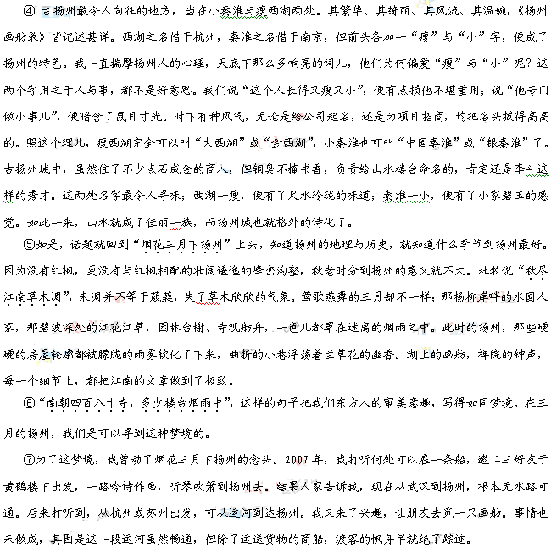⑧由此我想到，坐一条船于烟雨濛濛的江上，去拜访唐代的扬州，已是完全不可能了。扬州的繁华还在，但唐代的风流不再。若有意去欣赏今日生机勃勃的扬州，只能自驾车从高速路上去了。
（选自《中国小说》，有删节）

16. 下列表述不符合原文意思的一项是（3分）
A.与凛冽阔大的北地气象相比，扬州城的景色显得温婉绮丽。
B.扬州在历史上虽屡经战乱，但繁华的气象却并未因此颓败。
C.烟雨迷离的扬州城诗意盎然，体现了东方人的审美意趣。
D.作者以古衬今，满怀深情地赞美了今日生机勃勃的扬州。
【参考答案】D
【试题分析】作者写扬州是追寻诗意的梦境，表现了对扬州的“风流不再”的惋叹。
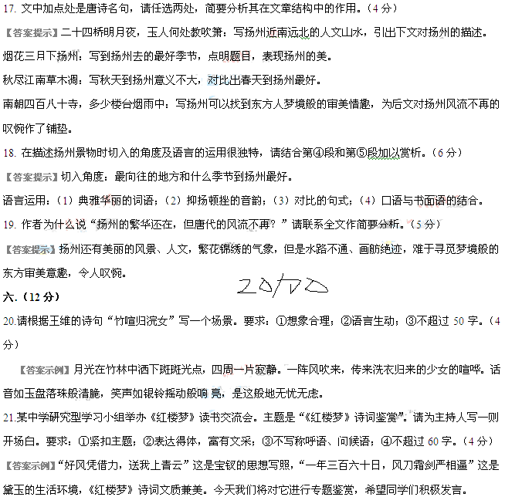22.欣赏漫画《低碳生活》（“低碳生活”指低能耗、低污染、低排放的生活方式）。请仿照画面二、三的文字，补写其余两处。要求：①紧扣画面内容；②写两个5字句；③句末押韵。（4分）
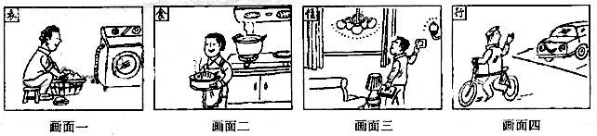
食物少煎烤 住房环保型
清蒸油烟少 节能灯照明
【答案示例】1、洗衣不用电，手洗身体健。2、拒绝小汽车，绿色自行车
七、（60分）
23. 阅读下面材料，按要求作文。
孙悟空的筋斗云，哪吒的风火轮，都是神奇想象的产物，寄寓了人类渴求飞速行进的美好愿望。谁能想到，晚清幻想小说《新中国》预言百余年后在上海陆家嘴一带举办万国博览会，法国的科幻小说家凡尔纳梦想“从地球到月球”，在今天会成为现实？幻想源自人类的求职本能，展现了人类非凡的想象力。幻想推动现实，幻想照亮生命，幻想是快乐的源泉……[来源:学,科,网Z,X,X,K]
请根据你对以上材料的理解和体会，选准角度，写一篇作文。
要求：自选文体，自拟标题（请把标题写在答题卡上），不少于800字。
（选自《中国小记》，有删改）

